

Escuela de computación

Curso: IC 2001 Estructura de datos

Profesor: Víctor Garro Abarca

Estudiantes:

Bryan Daniel Barquero Barrantes

José Andrés Quesada Artavia

Proyecto 1A – Shotter Espacial

Manual de usuario

Segundo semestre 2021

3 de noviembre 2021

Tabla de contenidos

Requerimiento de ejecución inicial 3

Abrir archivos de programa 3

Ejecución del programa 5

Manejo del programa 5

# Requerimiento de ejecución inicial

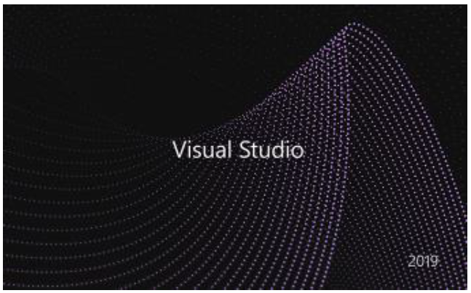Inicialmente para logra ejecutar de una forma adecuada este programa se deberá contar con algún programa de desarrollo de software (IDE) que implemente el lenguaje c++, en este caso se utilizó el entorno de Visual Studio 2019 en su Versión 16.10.4.

# Abrir archivos de programa

Una vez obtenido el entorno de desarrollo para el lenguaje c++ podemos abrir el archivo que contiene el programa con la simulación. Este proceso se puede realizar de dos maneras:

1. Apertura desde IDE del programa que está utilizando, la forma de abrir el archivo será la misma que puede realizar para abrir un documento en cualquier otro tipo de programa, en este caso utilizaremos como ejemplo Visual Studio 2019 en el cual tendremos dos opciones, la primera se puede realizar al momento de ejecuta Visual Studio tendrá una pantalla de menú con varias opciones al lado derecho de la pantalla y se selecciona la opción de Abrir una carpeta local, esto mostrará la ventana del buscador de archivo y tendrá que buscar la carpeta donde tiene el archivo del programa Shotter Espacial y presionar el botón de abrir.

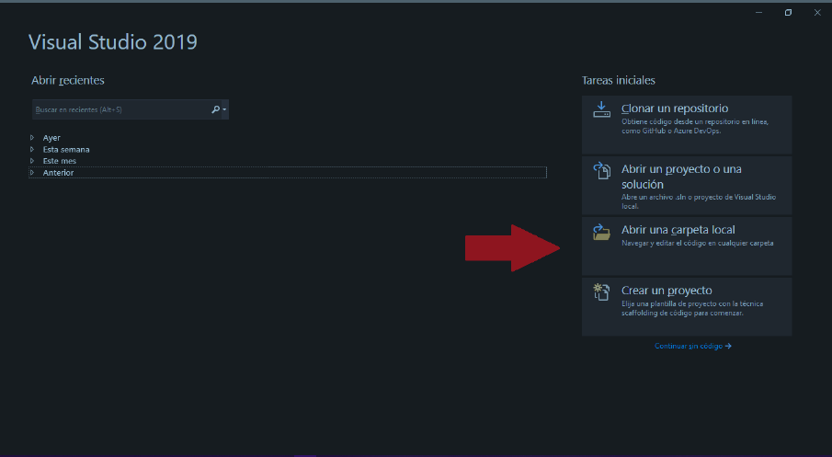

1. Como segunda opción podremos ingresar al programa ingresando desde la barra de opciones de Visual Studio, para ello se debe de dirigir a la parte superior donde dice *Archivo*, esto desplegara más opciones pero se deberá ir a la opción de *Abrir* lo que le mostrara otras opciones más para esta indicación, por último se presiona la opción de *Proyecto o solución…,*esto al igual que la forma anterior mostrará la ventana del buscador de archivo y tendrá que buscar la carpeta donde tiene el archivo del programa Shotter Espacial y presionar el botón de abrir.

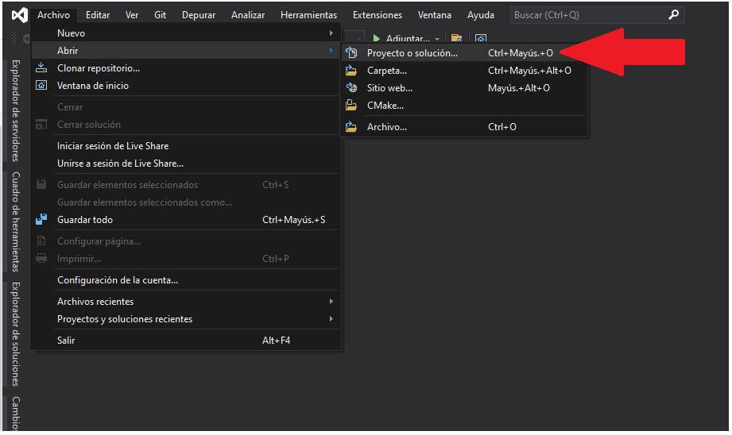

Una vez el programa ha sido abierto se podrá ver el código fuente de este de la siguiente manera:

Al costado izquierdo donde se encuentra el archivo, se mostrará el contenido del archivo del programa en el cual se debe de presionar donde se encuentra, esta desplegara el contenido de la carpeta el cual contiene los archivos .cpp en donde está el programa fuente el cual se incorpora el archivo llamado *Test.cpp*, el cual es el encargado de hacer funcionar el programa.

# Ejecución del programa

Para iniciar la ejecución de la simulación debe de presionar en botón Depurador local de Windows, en la parte superior de la pantalla.

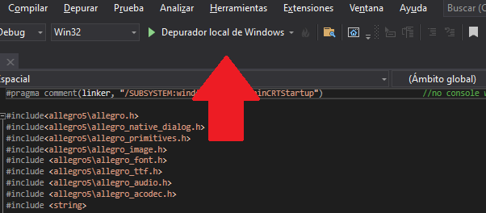

Es importante tomar en cuenta que la primera vez que se ejecuta este programa le tomará unos segundos para cargar todos los datos necesarios para llevar a cabo su correcta ejecución.

# Manejo del programa

Una vez ejecutado el programa se mostrará un menú de inicio en cual se navega en el utilizando las teclas de *espacio* para iniciar el juego, *H para* ver el top 10 de mejores puntajes y la tecla *ESC* para salir del programa en cualquier momento.

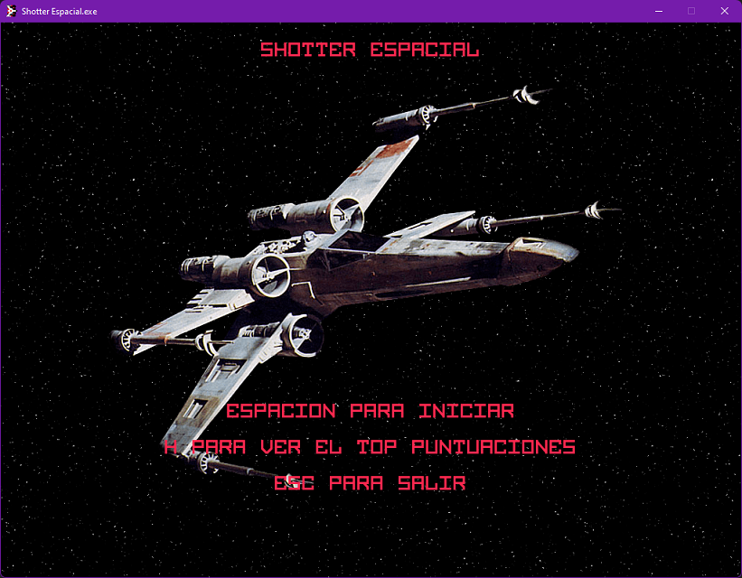

Una vez se inicia el juego la nave del jugador comenzará del lado izquierdo de la pantalla y se podrá mover en cualquier dirección con las flechas de movimiento y disparar con la tecla de espacio. El objetivo del juego se basa en destruir a los enemigos con los disparos mientras se evitan los distaros de los enemigos, los cuales irán quitando vida mediante impacten en la nave del jugador, las vidas de la nave se muestran en la parte superior y se consta de seis vidas las mismas al ser perdidas todas se terminará el juego. Además, en pantalla se puede observar los puntos obtenidos, los cuales se ganan destruyendo las naves enemigas, y se muestra la cantidad e enemigos destruidos mediante avanza la partida.

Cada vez que una oleada de enemigos entra en pantalla avanzara hasta la parte izquierda de la misma, cuando desaparezcan todos de la pantalla saldrá una nueva ola repitiendo la acción hasta que el jugador aguante el mayor tiempo posible. Si la totalidad de la ola es destruida antes de llagar al final de la pantalla de igual manera se creará otra ola de enemigos.

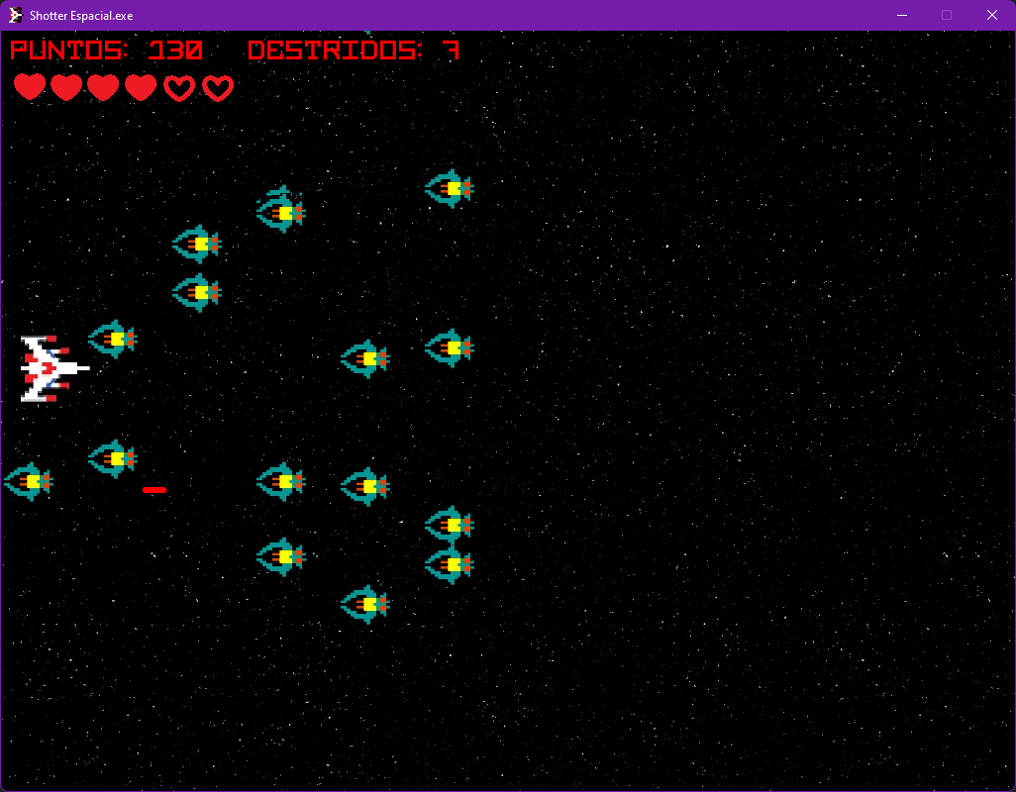

Una vez el jugador se quede sin vidas se le mostrara una pantalla final, la cual le mostrara la puntuación obtenida, y además que si la puntuación es merecedora de entrar en el top 10 le pedirá que ingrese sui nombre para ser agregado. Para volver a jugar debe presionar la tecla *ENTER* y esta lo llevará a la pantalla del top 10, si presiona nuevamente *ENTER* volverá a la pantalla de menú principal.

